Педагогтің аты-жөні
Күні:
Сынып: |  | Қатысушылар саны: |  | Қатыспағандар саны:
Сабақтың тақырыбы |  | Төрт түсті жер үсті
Оқу бағдарламасына сәйкес оқыту мақсаттары |  | 4.2.1.2 – шығарманы іштей көз жүгіртіп, шолып, түртіп алып, сұрақтар қоя отырып, қажетті ақпаратты тауып, белгі қойып оқу, талдау жасап оқу, сын тұрғысынан бағалап оқу.
Сабақтың барысы.
Сабақтың кезең  уақыт | Педагогтің әрекеті |  | Оқушының әрекеті | Бағалау | Ресурстар
Басы | Психологиялық ахуал қалыптастыру.  Жұмыс ережесін келісу  - Сабақта бір-бірімізді сыйлаймыз, тыңдаймыз!  - Уақытты үнемдейміз!  - Нақты,дәл жауап береміз!  - Сабақта өзіміздің шапшаңдығымызды, тапқырлығымызды көрсетеміз!  - Сабаққа белсене қатысып, жақсы бағааламыз!  Алдыңғы білімді еске түсіру (ұжымда)  «Елестету» әдісі арқылы жаңа тақырыпты шығару.  (Ұ) «Допты қағып ал» тәсілі бойынша сыныпқа сұрақтар қоямын.  ҚБ: Отшашу арқылы бір-бірін бағалау.  Оқу мақсатын таныстыру  Күтілетін нәтижені анықтау |  | Психологиялық ахуалға берілген тақпақтарды дауыстап айтып, тілді жаттықтыру және жаңа сабаққа назар аудару.  Оқушылар сұраққа жауап береді, жұмысты берілген түріне қарай орындайды. |   ҚБ: От шашу арқылы бір-бірін бағалау. | Психологиялық ахуал.  Алдыңғы білімді еске түсірутапсырмалары.
Ортасы | Жеке жұмыс  Мақсұт Неталиев  Мақсұт Неталиев (1934–2015) – ақын, Атырау облысының Исатай ауданына қарасты Бегайдар ауылында дүниеге келген. Ақын өлеңдерінің тақырыбы алуан түрлі. Балаларға арнап жазған «Кептер мен дән», «Көктем», «Күз суреті», тағы басқа өлеңдері бар.  Түсініп оқы  Жаратылыс жұмбағы  (үзінді)  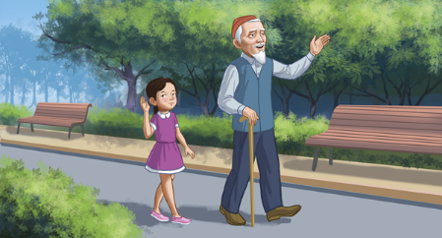  Ойлан  ♦ Атасы табиғат құбылысын кімге ұқсатады?  Жауабы:  ♦ Қалай ойлайсың, табиғат неге жылайды, неге күледі?  Жауабы:  Дескрипторы:  Өз ойын, сезімін, көзқарасын өмірде болған, өзге шығармадағы ұқсас оқиғалармен салыстыра отырып пікір білдіреді.  Берілген тапсырмаларды орындайды.  Сұрақтарға жауап беріп, өз пікірін дәлелдейді. |  | Берілген сұраққа жауап беріп, тапсырмаларды талапқа сай орындайды.  Белсенді оқу тапсырмалары(топта, ұжымда)  «Көршіңе әңгімелеп бер» әдісі арқылы суретпен және мәтінмен жұмыс жасайды.  Жұмыс дәптеріндегі жазылым тапсырмаларын орындау | Форматив  ті бағалау.  ҚБ: Бас бармақ арқылы бір-бірін бағалау.  ҚБ: От шашу арқылы бір-бірін бағалау. | Оқылым, жазылым тапсырмалары.  https://kk.wikipedia.org/wiki/%D0%86%D0%BB%
Соңы | Ой толғаныс кезеңі.  Жаңа білім мен тәжірибені қолдану.  Ой толғаныс кезеңі.  Пікіріңді айт  Тапсырма  ♦ Шырайлымның сұрағына сен қалай жауап берер едің?  Жауабы:  ♦ Білмеген сұрақтарыңның жауабын қайдан табуға болады?  Жауабы:  Қорытындыла |  | Тірек сөздермен жұмыс жасау. | ҚБ: Бағдаршам көздері арқылы бір-бірін бағалау. | Топтық тапсырмалар.
Кері байланыс | «Алма ағашы» кері байланыс.  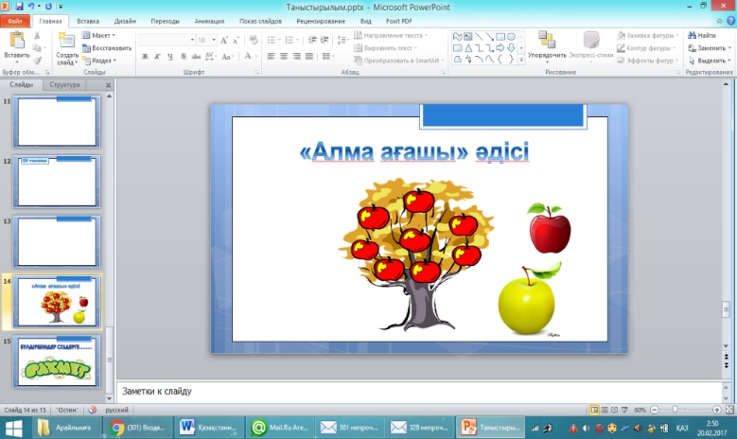 |  | Сабақтан алған әсерлерін стикерге жазып, суретін жібереді. | «Алма ағашы» | Кері байланыс тақтай  шасы.

